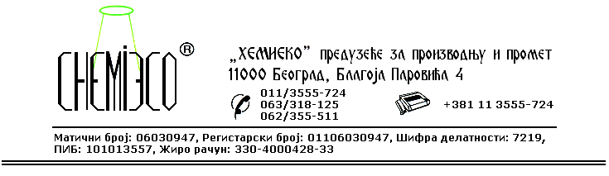
TEHNIČKA INFORMACIJA ZA ECO IMPREGNIR D

TIP: Rastvor aktivnih silikona različitih molekulskih masa

OBLIK
ISPORUKE: Rastvor u organskim rastvaračima

OSOBINE I
UPOTREBA: ECO IMPREGNIR D se upotrebljava za zaštitu i negovanje kožne obuće i odeće, predmeta i površina od kože. Može se koristiti za sve vrste bojene i nebojene kože. ECO IMPREGNIR D sprečava upijanje vode i prljanje kože, štiti kožu od starenja i propadanja. Staroj koži vraća mekoću i savitljivost. Antistatičko delovanje silikona odbija nečistoće i znatno olakšava održavanje. Površine zaštićene sredstvom ostaju paropropusne.
ECO IMPREGNIR D je naročito pogodan za zaštitu terenske obuće jer sprečava lepljenje blata.
Brušena koža (velur) kao i koža svetlije boje ovakvom zaštitom može da promeni boju i postane tamnija, pa na to treba obratiti pažnju pre zaštite.
ECO IMPREGNIR D prilikom primene ulazi u unutrašnjost kože, pa zbog toga ne može da se spere niti mehanički skine.
Zaštitno dejstvo sredstva ECO IMPREGNIR D traje i do godinu dana, zavisno od vrste kože i načina korišćenja.

PRIPREMA
ZA PRIMENU: ECO IMPREGNIR D se primenjuje u isporučenom obliku. Neposredno pred primenu, dok se nalazi u originalnoj ambalaži, ECO IMPREGNIR D treba dobro promućkati. Koža na koju se sredstvo nanosi treba da bude suva i čista.
NAČIN
PRIMENE: ECO IMPREGNIR D se na kožu nanosi se prskanjem pneumatskim raspršivačem ili premazivanjem krpom, sunđerom i sl. do zasićenja materijala. Obrada se izvodi samo jednom, a višak nanetog sredstva treba ukloniti (obrisati). Polirane površine se ručno ili mašinski glačaju dok se ne dovedu do sjaja. Koža je zaštićena posle potpunog isparavanja rastvarača, najčešće posle sušenja od oko 24 časa na sobnoj temperaturi.
Potrošnja sredstva: 0,05-0,20L/m².

MERE ZAŠTITE: ECO IMPREGNIR D je rastvor u organskim rastvaračima, zapaljiv je, pa se prilikom njegove primene treba pridržavati mera zaštite od požara, kao pri radu sa sličnim proizvodima koji sadrže razređivače. Samo za profesionalnu upotrebu!

PAKOVANjE: Metalna burad od 200L, plastična ambalaža od 10L, 1L i 270mL.

SKLADIŠTENjE: ECO IMPREGNIR D skladišti se na otvorenom i u zatvorenom prostoru daleko od izvora toplote.

ROK TRAJANjA: ECO IMPREGNIR D u originalnoj ambalaži može da se čuva 6 (šest) meseci.

